**QUINA ÉS LA FUNCIÓ?**

**Full de treball: Comptant M&Ms**

* Aboqueu els M&Ms sobre el plat. Escampeu-los perquè no quedin uns sobre els altres.
* Retireu del plat tots els M&Ms en els quals la lletra M apareix a la part superior. Compteu i anoteu els M&Ms restants (els que queden al plat). A continuació poseu els M&Ms del plat un altre cop a la caixeta.
* Remeneu els M&Ms de la caixeta i torneu a abocar-los al plat. Repetirem el mateix procediment: eliminarem els M&Ms que tinguin la lletra M a la part superior i comptarem els que queden al plat per posteriorment posar-los a la caixeta i mesclar-los un altre cop.
* Repetim el procés fins que no quedin M&Ms.
* Empleneu la taula següent a mesura que aneu fent l’experiment.

|  |  |
| --- | --- |
| LLançament | M&Ms que queden al plat |
| 1 |  |
| 2 |  |
| 3 |  |
|  |  |
|  |  |
|  |  |
|  |  |
|  |  |
|  |  |
|  |  |

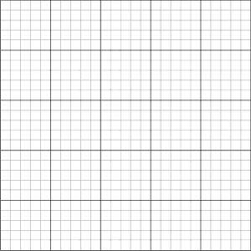

Sigui x el nombre de llançaments i y el nombre de M&Ms que queden al plat. Situa els punts (x,y) i analitza les dades.

1. Quin tipus de funció podem fer servir per aproximar dels dades?
2. Troba l’equació de la funció que millor aproxima les dades amb el GeoGebra. Feu-ne el gràfic.
3. Deseu el gràfic en format imatge i empleneu el següent qüestionari:

<https://forms.gle/4msZQm8ZGRBf9JYi6>